Activiteit | Categorie |  | Groep
Hiza guruma  knie veeg | Judo |  | 7&8
Beschrijving activiteit |  | Plattegrond
Laat de leerlingen in 2-tallen werken.  Een van de leerlingen voert de oefening uit (tori)  Een van de leerlingen ondergaat de oefening en werkt niet tegen (ouke)  Je pakt elkaar vast in de basispakking (met je linker hand aan de mouw van de tegenstander en met je rechter hand in de kraag van je tegenstander.  - Je stapt uit met links.  - Veeg je linker voet naar rechts en neem de rechter knie van je tegenstander mee  - Trek terwijl je dit doet aan zijn linker arm  - Op deze manier kantel je de tegenstander en valt hij/zij op de grond.  Herhaal dit een aantal keer en wissel van rol (ouke & tori) |  | 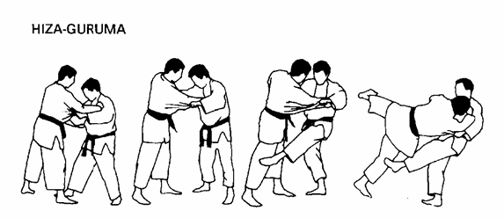
Regels |  | Differentiaties
- Je hebt respect voor elkaar  - Judo is sparren geen vechten!  - Als je iemand werpt ben je verantwoordelijk voor zijn/haar val. Dit betekent dat je iemand pas los laat als hij/zij op de grond ligt  - Na een aantal worpen wissel je van rol (ouke&tori)  - Je mag alleen maar op de mat werpen  - Als je wordt geworpen moet je afslaan |  | - Met meer verdediging  - Wat fanatieker werpen  - Weerstand bieden
Doelen |  | Veiligheid
Motorische doelstelling:  Aan het einde van de les kan 2/3 van de leerlingen de Hiza guruma volgens de hierboven aangegeven 4 stappen uitvoeren.  Sociale doelstelling:  Aan het einde van de les hebben de leerlingen een veilige leersituatie gecreëerd. Ze hebben respect voor elkaar en zorgen ervoor dat de leerlingen goed vallen.  Cognitieve doelstelling:  Aan het einde van de les snapt 2/3 van de leerlingen hoe je een steunpunt bij een ander moet weghalen. |  | - Altijd afslaan als je valt  - Je mag je tegenstander pas loslaten als hij/zij netjes is gevallen
Beweegproblemen met aanwijzingen |  | Materialen
BP:  Het lukt de tori niet om ouke te werpen.  AW:  Waarschijnlijk geeft ouke te veel tegenstand. |  | - 1 grote judo mat  - 1 judo pak per leerling

